Urutan Git
Gunakan command prompt, masuk ke folder project
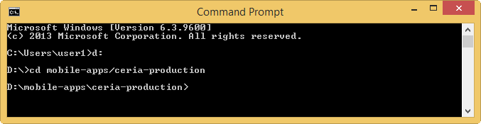
Konfigurasi Awal
Silahkan lakukan konfigurasi dengan perintah berikut ini.
git config --global user.name "Petani Kode"
git config --global user.email contoh@petanikode.com

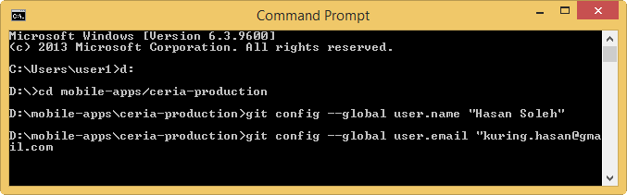

Kemudian periksa konfigurasinya dengan perintah:
git config --list

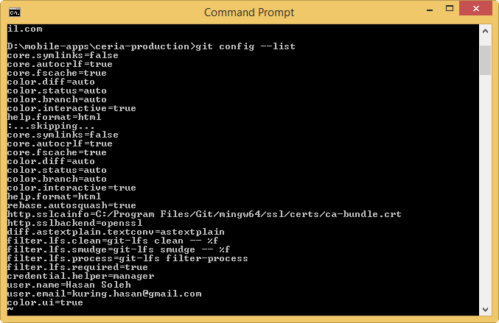
3. Mmebuat Repository
Pembuatan repositori dapat dilakukan dengan perintah git init nama-dir. Contoh:
git init ceria-production
atau lengkjap seperti berikut :
git init d:/mobile-apps/ceria-production

atau kalo sudah berada di folder projek maka cukup dengan perintah
git init .

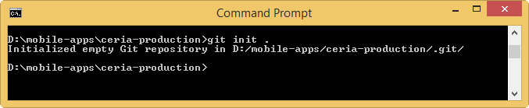
Sampai diisi kita sudah membuat repo kosong. Selanjunta menambahkan file.
4. Membuat Commit atau Menambahkan File
Tambahkan file ke dalam folder project :
Kemudian cek statyus dengan perintah
git status
sehingga tampilanya seperti berikut :
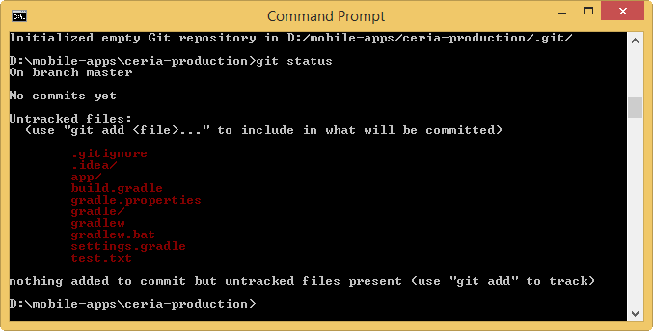

Tiga Kelompok Kondisi File dalam Git
Sebelum kita membuat revisi, kita akan berkenalan dulu dengan tiga kondisi file dalam Git.

1. Modified
Modified adalah kondisi dimana revisi atau perubahan sudah dilakukan, tetapi belum ditandai dan belum disimpan di version control. Contohnya pada gambar di atas, ada tiga file HTML yang dalam kondisi modified.

2. Staged
Staged adalah kondisi dimana revisi sudah ditandai, tetapi belum disimpan di version control. Untuk mengubah kondisi file dari modified ke staged gunakan perintah git add nama_file.
git add index.html
git add home.html
atau :
git add index.html home.html
Atau seperti ini (semua file dan direktori):
git add .
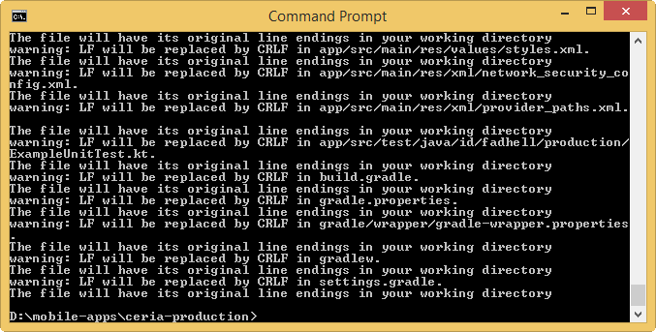
Perintah git status :
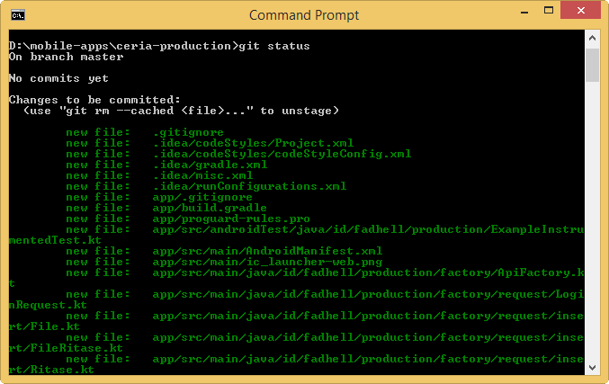

3. Commited
Commited adalah kondisi dimana revisi sudah disimpan di version control. perintah untuk mengubah kondisi file dari staged ke commited adalah git commit.
Setelah itu, ubah kondisi file tersebut ke commited agar semua perubahan disimpan oleh Git.
git commit -m "Commit pertama"

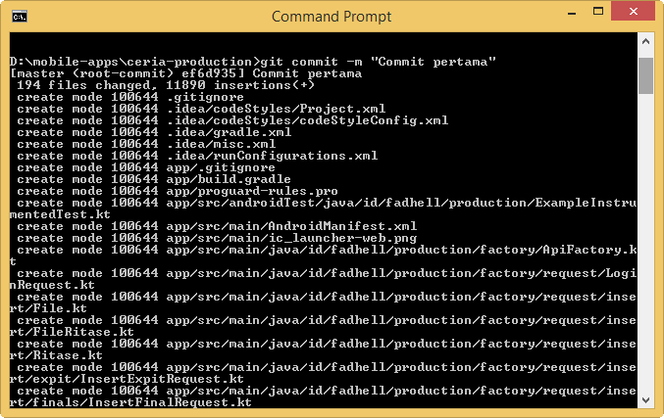
Setelah itu, coba cek dengan perintah git status lagi.
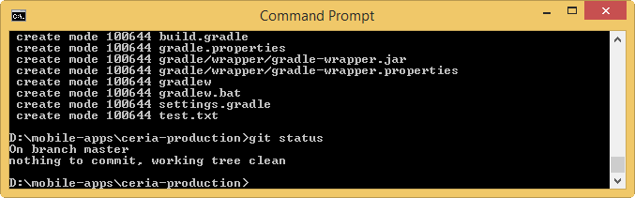

5. Remot Ke Github
Sebelum kita bisa upload semua revisi yang ada di repository lokal, kita harus menambahkan remote-nya terlebih dahulu.
Remote dapat kita tambahkan dengan perintah seperti ini:
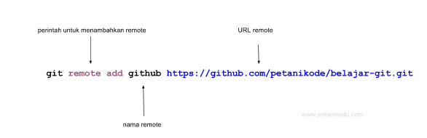
Untuk edit URL
git remote set-url github new.git.url/here

Ada dua pilihan URL remote yang bisa kita berikan:
Melalui HTTPS:
git remote add nama_remote https://github.com/petanikode/belajar-git.git
dan melalui SSH:
git@github.com:petanikode/belajar-git.git
Apa bedanya?
Kalau kita menggunakan HTTPS, maka kita akan diminta password setiap kali melakukan push.
Sedangkan yang menggunakan SSH, kita tidak akan diminta password. Namun, kita harus melakukan konfigurasi SSH Key terlebih dahulu.
Saya lebih suka yang menggunakan SSH.
Maka perintah untuk menambahkan remotenya akan menjadi seperti ini:
git remote add github git@github.com:petanikode/belajar-git.git

Setelah itu, silahkan ketik perintah git remote -v untuk melihat remote apa saja yang sudah ditambahkan.
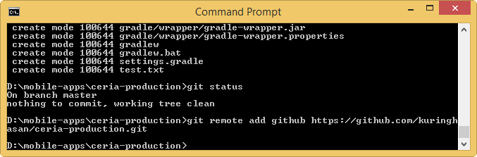
Ubah nama remote:
git remote rename github kantor
Keterangan:
- github adalah nama lama
- kantor adalah nama baru
Hapus remote:
git remote remove github
keterangan:
- github adalah nama remote yang akan dihapus.

6. Mengirim Revisi Ke Repository
Perintah yang kita gunakan untuk mengirim revisi ke repository remote adalah git push.
git push github master
Keterangan:
- github adalah nama remote.
- master adalah nama cabang tujuan.
Atau bila sudah ada sebelumnya :
git fetch github master:tmp
git rebase tmp
git push github HEAD:master
git branch -D tmp
menggunakan perintah git fetch untuk mengambil riwayat terbaru ( commit ) saja dan tidak langsung mengintegrasikan ( merge ) terhadap file-file di repository lokal. sebaiknya menggunakan git-fetch jika sudah melakukan perubahan pada repository lokal, agar perubahan yang dilakukan tidak hilang. perintah ini secara fungsi hampir sama dengan git-pull
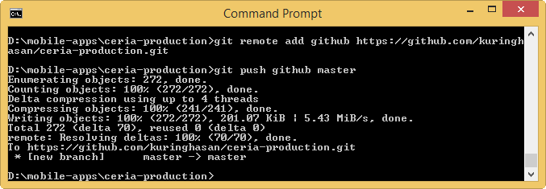

Hapus Git Remote
To remove a remote you can use the command git remote rm in the terminal, from the root folder of your repository.
The example will remove the gitlab remote. Note that the command will not delete the repository, just the local reference.
C:\Users\adm\repos\jersey-hello-world>git remote rm gitlab

